NHẬT KÝ CHI
- Giới thiệu: In chi tiết chứng từ chi tiền trong kỳ
- Hướng dẫn: Xem thêm Hướng dẫn in báo cáo .
- Hình chụp
- Giao diện tùy chọn trước khi in
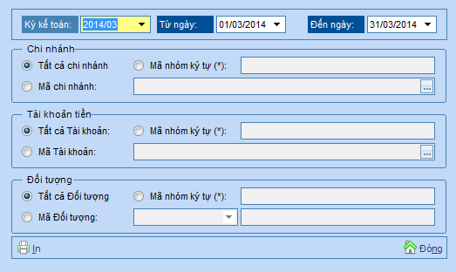
- Mẫu in
